МИНИСТЕРСТВО ПРОСВЕЩЕНИЯ

РОССИЙСКОЙ ФЕДЕРАЦИИ

ФЕДЕРАЛЬНОЕ ГОСУДАРСТВЕННОЕ БЮДЖЕТНОЕ ОБРАЗОВАТЕЛЬНОЕ

УЧРЕЖДЕНИЕ ВЫСШЕГО ОБРАЗОВАНИЯ

«РОССИЙСКИЙ ГОСУДАРСТВЕННЫЙ

ПЕДАГОГИЧЕСКИЙ УНИВЕРСИТЕТ им. А. И. ГЕРЦЕНА»



Основная профессиональная образовательная программа

Направление подготовки ХХ.ХХ.ХХ Название направления

Направленность (профиль) «Название профиля»

форма обучения – очная

**Выпускная квалификационная работа**

Название (тема) выпускной квалификационной работы

Обучающегося (обучающейся) 4 курса

Фамилия Имя Отчество (род. падеж)

Научный руководитель:

Ученая степень, звание

Фамилия Имя Отчество (им. падеж)

Рецензент:

Ученая степень, звание

Фамилия Имя Отчество (им. падеж)

Санкт-Петербург

2021

ОГЛАВЛЕНИЕ

Введение 3

Глава 1. название первой главы выпускной квалификационной работы 4

1.1. Название первого параграфа первой главы 4

1.2. Название второго параграфа первой главы 4

Глава 2. название второй главы выпускной квалификационной работы 5

2.1. Название первого параграфа второй главы 5

2.1.1. Название первого пункта первого параграфа второй главы 5

Глава 3. название третьей главы выпускной квалификационной работы 6

3.1. Название первого параграфа третьей главы 6

Заключение 8

Список литературы 9

Введение

Важным аспектом информационной безопасности является сохранение целостности и доступности данных. Д7/*m,9\\\я решен

Образование является одной из самых важных сфер деятельности в жизни человека. На сегодняшний день образованию уделяют огромное внимание, именно образование выступает в качестве способа вхождения человека в мир культуры, становление человека не только как личности, то есть части общества, но и индивидуальности [1].

… … …

Глава 1. Алгоритм Преобразования в JPEG

1.1. Цветовое пространство

Для создания формата хранения любого графического файла в первую очередь надо определить, как будут представляться цвета. Для этого определяется цветовое пространство. Самое распространённое цветовое пространство используемое в компьютерной технике это **RGB**(Red, Green, Blue). В нём каждый цвет разбивается на 3 составляющих: красный цвет (Red), зелёный цвет (Green) и синий (Blue). Однако в JPEG принято использовать другое пространство **YCbCr**, которое было разработано для телевещания. Так как человеческий глаз наиболее восприимчив к зелёному цвету, он берётся за точку отсчёта. Y – определяет степень яркости, Cb (Color blue) – доля синего цвета, Cr (Color red) – доля красного.

Теперь пусть у нас есть сырое изображение в цветах RGB и на каждую компоненту отведён 1 байт информации 256 значений, то для преобразования в формат YCbCr нужно применить формулу:

(1)

Если же мы хотим восстановить цвета, то используем обратную формулу:

(2)

Однако стандарт JPEG не запрещает использование других цветовых пространств в том числе возможно использование и RGB, встречается CMYK, но в основном преобладает YCbCr, поэтому ориентируемся на него.

1.2. Дискретное косинусное преобразование

Если увеличить JPEG изображение, то можно увидеть характерные квадраты. Это связано с тем, что картинка разбивается на блоки 8x8 пикселей и дальнейшее преобразование будет производить с ними. Каждый пиксель представляем в виде трёх компонент в цветовом пространстве YCbCr. Поэтому каждый блок 8x8 пикселей представляют в виде трёх блоков на каждую компоненту. Далее происходит процесс дискретного косинусного преобразования

… … …

1.2. Название второго параграфа первой главы

Социокультурная практика предполагает последовательное социокультурное освоение мира посредством интеграции общечеловеческого, национального и личностного опыта в процессе образования, сопричастность к национальному, мировому, социокультурному процессу. Именно в силу этого организация социокультурных практик и приобретает социокультурный статус.

С целью обоснования сущностных особенностей социокультурной практики дадим ей характеристику [2].

Во-первых, подчеркнем, что социокультурная практика рассматривается «через человеческое измерение» на основе самостоятельного практического преобразования социокультурного опыта [3-12].

… … …

Глава 2. название второй главы выпускной квалификационной работы

Итак, в предыдущей главе было доказано, что организация социокультурных практик является одной их актуальных образовательных технологий как с точки зрения требований современного социума и культуры к школе, так и в логике ФГОСов (в частности на ступени основной школы).

… … …

2.1. Название первого параграфа второй главы

Слово «quest» имеет английское происхождение. В переводе с английского языка оно означает «поиск» или «приключение». Именно поиск решения какой-то конкретно поставленной задачи, «путешествие» в эту задачу и составляют основу квест-технологии в образовании.

2.1.1. Название первого пункта первого параграфа второй главы

Квест-технология – один из форматов игровой технологии. И это очень важно, особенно если говорить о таком сложном с педагогической точки зрения возрасте, как подростковом.

В подростковом возрасте дети постепенно начинают терять интерес к учебе, особенно, если образовательный процесс построен по репродуктивному традиционному типу. Как мы знаем, в подростковом возрасте особую значимость для детей начинают играть такие формы работы, которые позволяют подростку общаться со сверстниками и взрослыми, а общаясь, в совместной деятельности решать значимую как для группы, так и для себя лично проблему.

Глава 3. название третьей главы выпускной квалификационной работы

3.1. Название первого параграфа третьей главы

На сегодняшний день на возможности квест-технологии обращают внимание многие педагоги-практики. Мы в процессе исследования стремились отыскать и проанализировать конкретные варианты реализации интересующей нас образовательной технологии.

Таблица 1. Название таблицы

|  |  |  |  |
| --- | --- | --- | --- |
| Заголовок | Заголовок | Заголовок | Заголовок |
| Текст |  |  |  |
|  | Текст |  |  |
|  |  | Текст |  |
|  |  |  | Текст |

Пользуясь интернет ресурсами мы выяснили, что многие учителя под названием «квест» подразумевают внеурочную игру по станциям или игру, подразумевающую выполнение определённых интеллектуальных заданий на подобие «Своей игры», что несет развлекательную цель, но помимо этого, внеурочный квест имеет возможность привлекать, перемешивать игроков разных классов как для игры, так и для организации. Примерами таких разработок являются: Филологический квест, данный проект нацелен на подведение итогов Недели русского языка и литературы; игра-путешествие "Биологический квест"; Библиотечный проект "Литературная квест-игра «Ночь в библиотеке»" и другие. Еще одним видом внеурочной деятельности является так называемый живой квест, что он из себя представляет? Игры на открытом пространстве, своего рода экскурсии, заранее продуманные, имеющие карту и ряд заданий. Так же на основании проделанной работы можно сказать, что технологию квеста используют для организации самостоятельной образовательной деятельности ученика, примерами являются квест-уроки примером … … .

Рассмотрение и анализ различных конкретных вариантов реализации квест-технологии позволил сделать ряд значимых выводов.

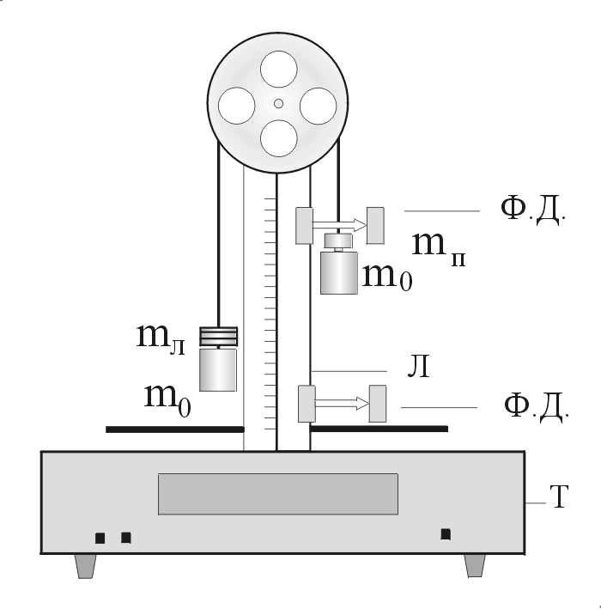

Рисунок 1. Название первого рисунка

Квесты, то есть квестовую технологию, учитывая ее многочисленные возможностями (были подробно рассмотрены выше), используют учителя самых различных предметов (музыки, литературы, географии, физики, математики, истории и т.д.), причем, не только в рамках урочной, но и внеурочной деятельности.

, (1)

К тому же, анализ конкретных вариантов реализации квестовой технологии показал, что конкретные квесты могут иметь разные формы. Действительно, в логике ФГОС учитель вправе выбирать, как именно реализовать технологию квеста в рамках ФГОС.

Заключение

Подведем итоги проведенного выпускного квалификационного исследования и охарактеризуем кратко его основные результаты.

Прежде всего, на основе анализа педагогической литературы по проблеме исследования мы изучили сущность таких понятий как «социокультурные практики» и «квест-технологии».

… … …

Список литературы

* 1. Акулова О. В. Конструирование ситуационных задач для оценки компетентности учащихся: учебно-методическое пособие для педагогов школ / О.В. Акулова, С.А Писарева, Е.В. Пискунова. - СПб.: КАРО, 2008. - 96 с.,
  2. Алексеева Т. Б. Культурологический подход в современном образовании (некоторые теоретические аспекты проблемы) / Т.Б. Алексеева // Мир культуры и культурология Альманах Научно-образовательного культурологического общества России. Русская христианская гуманитарная академия. – СПб.: Научно-образовательное культурологическое общество России, 2013. – с. 200-214.
  3. Алексеева Т. Б. Социокультурные практики в современном образовательном процессе / Т.Б. Алексеева // Развитие педагогической науки в современной России: результаты исследований аспирантских школ (материалы Интернет-конференции). – СПБ.: Изд-во РГПУ им. А.И. Герцена, 2013. – с. 124-127.
  4. Багузина Е. И. Веб-квест технология как дидактическое средство формирования иноязычной коммуникативной компетентности : электронный ресурс : диссертация на соискание ученой степени кандидата педагогических наук: специальность: 13.00.01 / Е.И. Багузина; научный руководитель В.А. Ситаров. – М., 2011. – 238 с. – URL: http://dlib.rsl.ru/01005407532. Режим доступа: для зарегистрированных пользователей на территории виртуальных читальных залов РГБ. (Дата обращения 17.04.2017).
  5. Библиотека материалов для работников школы. Педпортал : сайт. – URL: https://pedportal.net. (Дата обращения 09.05.2017).
  6. Быховский Я. С. Образовательные веб-квесты / Материалы международной конференции "Информационные технологии в образовании. ИТО-99" : электронный ресурс. – URL: http://ito.bitpro.ru/1999. (Дата обращения: 15.04.2017).
  7. ВЕБ - квест "Евгений Онегин" : сайт. – URL: https://sites.google.com/site/vebkvestevgenijonegin/ (Дата обращения 09.08.2017).
  8. Веб-квест по обществознанию "Свобода в деятельности человека" : сайт. – URL: https://sites.google.com/site/vebkvest123/ (Дата обращения 09.05.2017)
  9. Веб-квест "По следам германцев" : сайт. – URL: https://sites.google.com/site/vebkvestposledamgermancev/ (Дата обращения 09.05.2017).
  10. Волкова О. В. Подготовка будущего специалиста к межкульурной коммуникации с использованием технологии веб-квестов : электронный ресурс : диссертация на соискание ученой степени кандидата педагогических наук : специальность: 13.00.08 / О.В. Волкова; научный руководитель И.Ф. Исаев. – Белгород, 2010. – 217 с. –URL: http://dlib.rsl.ru/01004646871. – Режим доступа: для зарегистрированных пользователей на территории виртуальных читальных залов РГБ. (Дата обращения 05.04.2017).
  11. Горлова Н. А. Социокультурные медиаобразовательные проекты на уроках //Справ. зам. дир.-2014.-№2.-С.58.